附件1：山东省高等学历继续教育学士学位外语考试报名须知

山东省2023年下半年高等学历继续教育学士学位外语考试安排在 8月19-20日进行，现将有关报名注意事项通知如下：
一、报名时间
网上报名时间：7 月 25 日 10：00—7 月 31 日 24：00。
二、报名范围
高等学历继续教育专升本、高起本在籍学生。具体报名范围由在
籍高校自行确定。
三、特别提示
1.为方便考生，本次考试报名由考生自主选择考试地点和考试场
次。请务必注意根据自身情况慎重选择，一旦选定，不可更改。本次
考试不安排补考。
2.考生一律凭准考证和二代身份证（原件）、并经身份验证入场
参加考试（临时身份证无效）。为顺利通过人脸识别，请考生参加考
试时勿化浓妆（包括美瞳等）。
3.第二外语考试统一使用百度输入法、微软输入法，请考生提前
熟练掌握相关输入法操作技巧。
4.考生不得将手机、智能手表、移动存储设备、电脑、计算器、
电子记事本、通讯工具等电子用品或与考试相关的资料带入考场。
5.考生须按照考试系统提示的要求进行操作，不得擅自对计算机
进行冷、热启动，不得关闭电源或做出其它与考试无关的操作。
6.考试开始后，考试系统将自动进行计时，考生作答时间以考试
系统计时器显示为准。考生交卷后，须确认界面提示“交卷成功”，
方可离开考场。
7.请考生严格遵守考试纪律，有考试违纪或作弊行为的考生，取
消其考试成绩；凡有替考行为的考生，取消学士学位考试报考资格。8.请考生做好考前复习，不要听信有关学位外语复习或考试的虚
假宣传和承诺，谨防上当受骗。对替考考生和采用技术手段实施作弊
的考生，将通报学籍高校和考生所在工作单位。
9.请考生务必在报名平台输入正确的手机号码，报名后直至考试
前务必保持该手机畅通。如因考生手机关机、停机或号码错误无法正
常联系而影响考试，责任自负。
四、报名缴费
1.考生可根据自身情况在报名系统中选择尚未满额的考点报名。
2.考试报名费为 90 元/人。考生可在提交报名时同时缴费，也可稍后继续缴费。报名时未一次性完成缴费流程的考生可登录网站进入个人工作室，点击“去交费”，继续完成缴费，缴费时间为提交报名的 30 分钟之内，订单超时未缴费，则订单自动取消。订单被取消后，考生可重新选择相关信息报考，一旦缴费成功，订单不予取消。考生缴费后，不予退还，且所缴考试费只供当次考试使用。
3.考生初次登录报名系统时，系统将自动显示考生的个人信息，
考生应反复核对姓名、身份证号码等信息，确认无误后方可报名，否
则将导致考试成绩无效。因考生本人错报、漏报造成无法参加考试或
者考试成绩无效，由考生本人负责。
4.报名网站支持支付宝及微信进行缴费。
五、网上报名流程
1.英语考生登录报名网站 https://xwyy.webtrn.cn 完成网上报名及网上缴费，初次登录账号为身份证号，密码为身份证号后六位。
2.第二外语考生登录网站 https://sdxyz.webtrn.cn 完成网上
报名及网上缴费，初次登录账号为身份证号，密码为身份证号后六位。
3.报名网站推荐浏览器为谷歌浏览器、IE10.0以上、Firefox40.0以上、360浏览器等。暂不支持手机、ipad等移动通讯设备进行报名。

报名、考试流程示意图如下：
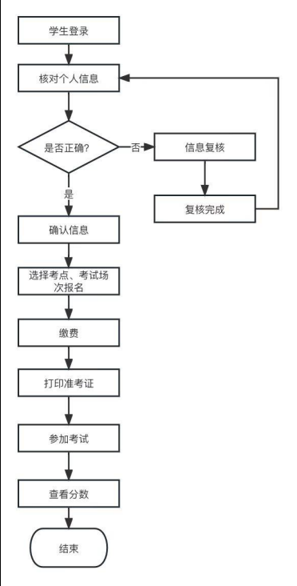
六、打印准考证
考生成功完成报名、缴费后，8 月 15 日上午 10：00 起可登录报名网站进入“打印准考证”下载并打印准考证，请考生仔细查阅准考证上的考试地点、考试时间、考生须知等信息，避免因未能及时了解相关规定而影响考试。
七、报名咨询电话
考生在报名过程中遇到登录、修改个人信息（例如：考生姓名、
证件号码）、缴费（例如：系统缴费状态未更新）等问题，可拨打北
京网梯学士学位外语考试技术中心电话 400-803-9966 进行咨询，咨
询电话接听时间为 8:30-11:30，13:30-17:00。
八、成绩查询
9 月 8 日上午 10：00 考生可通过登录报名网站查询考试结果。

